大学物理II-I期末电磁学考试A卷（02年6月29日）
信息学院 系 学号 姓名______________成绩_____________
一、填空题:(40分)
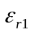
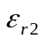
- (4分)如图平行板电容器(极板面积S)中,充满两种相对介电常数分别为ε_{r1}和ε_{r2}的均匀电介质,，每种介质各占一半体积，试求其电容
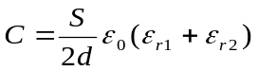
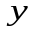
2. (4分)载流长直导线弯成如右图所示的形状，求O点的磁感应强度B（给出表达式）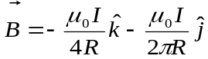
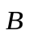
3. (4分)一块半导体的样品中通有电流I，置于均匀的磁场  中，
I

U_{a}
U_{b}
如图所示，已知U_{a}>U_{b}，则此材料中载流子是 负 电荷
（回答正或负）。


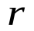
4. (4分)如图所示，半径为R的圆柱形区域内有一均匀磁场，但它随时间
变化率dB/dt=k>0，求静止的电子在圆内（OA=r）处受的
力的大小为__________________________________；
在图中标出力的方向 。电子受力方向朝下

5. (4分)让一块条形磁铁顺着一根很长的竖直铜管下落，若忽略空气阻力，磁铁将作何种运动？
因感应电流的效果总是反抗磁铁的运动，此阻力正比于速度 ，最后达到一恒定速度匀速运动

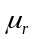
6. (4分)载有电流I的无限长螺线管，单位长度的匝数为n，其
间充满相对磁导率为μ_{r}的均匀磁介质，求管内的H= nI ；
B=μ₀μ_{r} nI ； M= (μ_{r} –1) nI ； j’= M 。
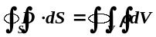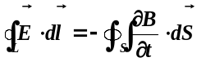7. (6分)麦克斯韦电磁场方程的积分形式是_______________________________________，
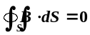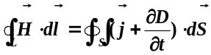________________________________，_______________________________________，
__________________________________________________________________。
8. (10分)如图，三块金属板A、B、C，面积都是S，A和B相距d₁，A和C

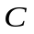
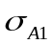
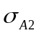
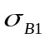
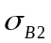
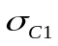
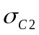
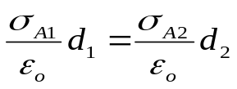相距d₂，B和C两板接地，如果使其中A板带电量Q，忽略边缘效应。试求：
(1)各导体板上的总电量及电荷面密度
(2)导体板间的电势差
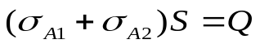B、C两板外侧带电量为零
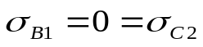
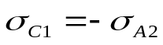
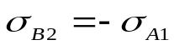
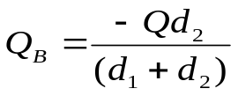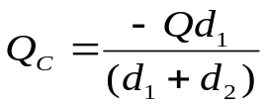
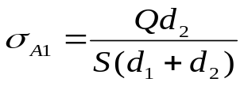

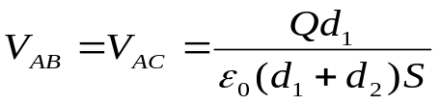
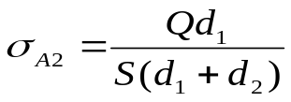

二、计算题 (60 分)
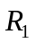
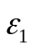
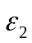
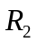
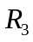
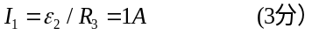1、 (15 分)如图所示，R₁=R₂=R₃=2Ω，ε₂=2伏特，L=10⁻³亨利，C=10⁻³法拉，稳态时通过R₂的电流为零。求通过的R₁电流I₁是多少？电源电动势ε₁是多少伏特？电感L中储存的磁能为多少焦耳？电容C上储存的电能为多少焦耳
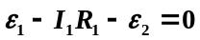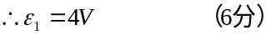解：
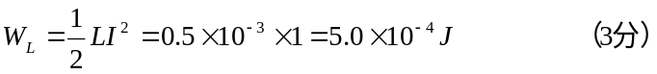

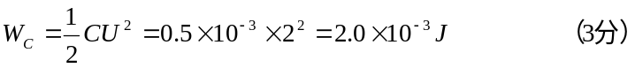

2、(15 分)在真空中，将半径为R的金属球接地，与球心O相距为r (r>R) 处放置一点电荷q，不计接地导线上电荷的影响，求金属球表面上的感应电荷总量。
解：1、金属球为等势体；2、金属球上任意点的电势等于点电荷q和金属球表面上感应电荷q’ 在球心处激发的电势和。
取球面上感应电荷元dq’在球心处电势为
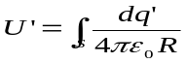

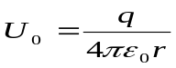点电荷q在球心处电势为

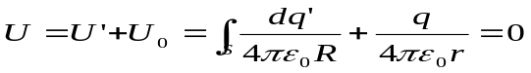球心处总电势为零，所以，

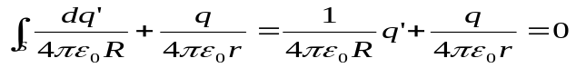

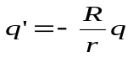

3、(15 分)设有两个无限大平行载流平面，它们的电流密度均为j，电流流向相反，求：（1）两载流平面之间的；（2）两面之外空间的磁感应强度。
解：先求每一载流平面产生的 B。然后用叠加原理求两个无限大平行载流平面的场。
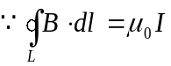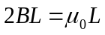
I
I
每一载流平面产生的 B
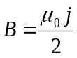
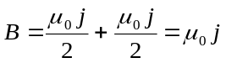方向如图所示。
所以在两板中间的合磁场为垂直纸面向外

在两导体载流平面之外，合磁感应强度为零。
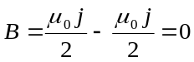

4、（15分）一长直导线通有电流I，在其相距为R处有一矩形N匝绝缘导线绕成的线圈，其边长为a和b（如图所示），线圈正以速度V沿垂直于长直导线的方向向右运动，若I=5.0A，R=5.0cm，a=5.0cm，b=8.0cm，V=3.0cm/sec，N=1000匝。求（1）此时线圈与导线的互感系数M；（2）此时线圈内的感应电动势。

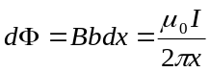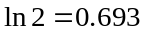解：(1)
I
R
a
b
V
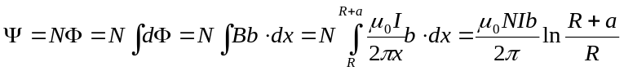

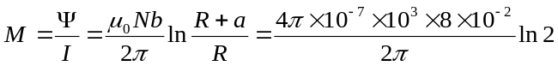

(2)

方向顺时针

分数分配：1、电学（4+10+15）分=29分
2、磁学（4+4+4+15）分=27分
3、电磁感应（4+4+15）分=23分
4、电路（3+6）分=9分
5、能量（3+3）分=6分
6、麦克斯韦方程6分

